PEDOMAN PENGISIAN PERMOHONAN BIBIT UPTD BSPTH
APO SISTEM pada UPTD BSPTH Dinas Kehutanan Provinsi Sumatera Barat dapat diakses dengan tahapan sebagai berikut:
- Membuka Website resmi Dishut Sumbar (https://dishut.sumbarprov.go.id/) melalui HP Android atau PC atau Laptop yang tersambung dengan internet.

- Klik tab UPTD BSPTH, lalu pilih link untuk mengisi Google Form sesuai kebutuhan pelayanan. Atau bisa langsung meng klik https://bit.ly/PermohonanBibitUPTDBSPTH

- Pilih Google Form untuk Permohonan Bibit, lalu isi sesuai kebutuhan. Tampilan Google Form akan terlihat seperti ini:
- Tampilan menggunakan laptop/PC
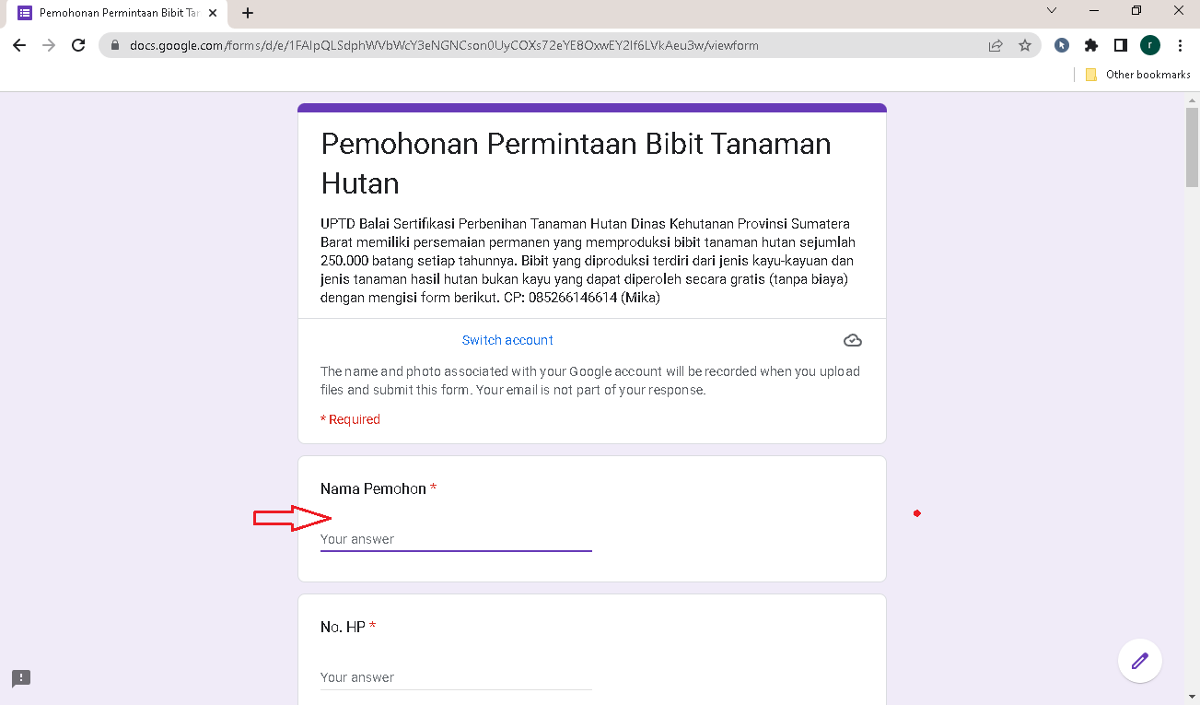
- Tampilan menggunakan HP
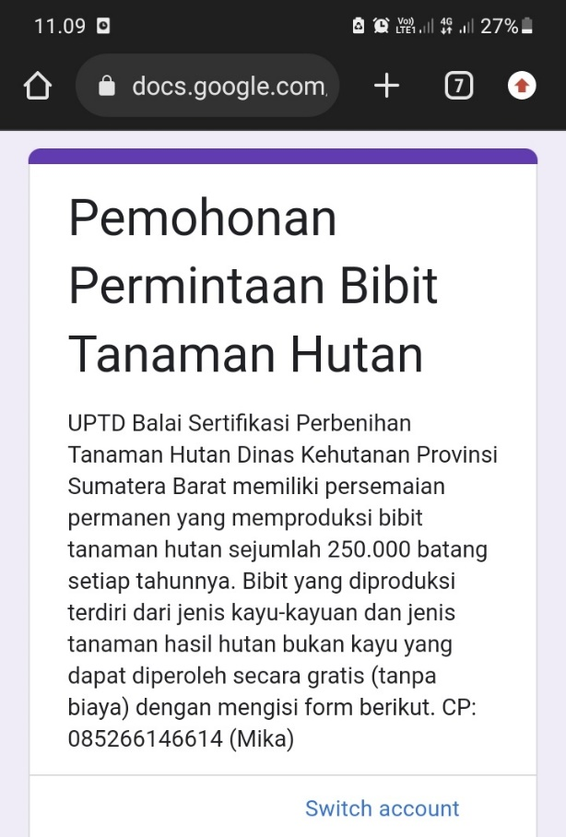
4. Beberap pertanyaan akan meminta dokumen tambahan, ikuti petunjuk caranya, seperti yang terlihat dibawah ini:
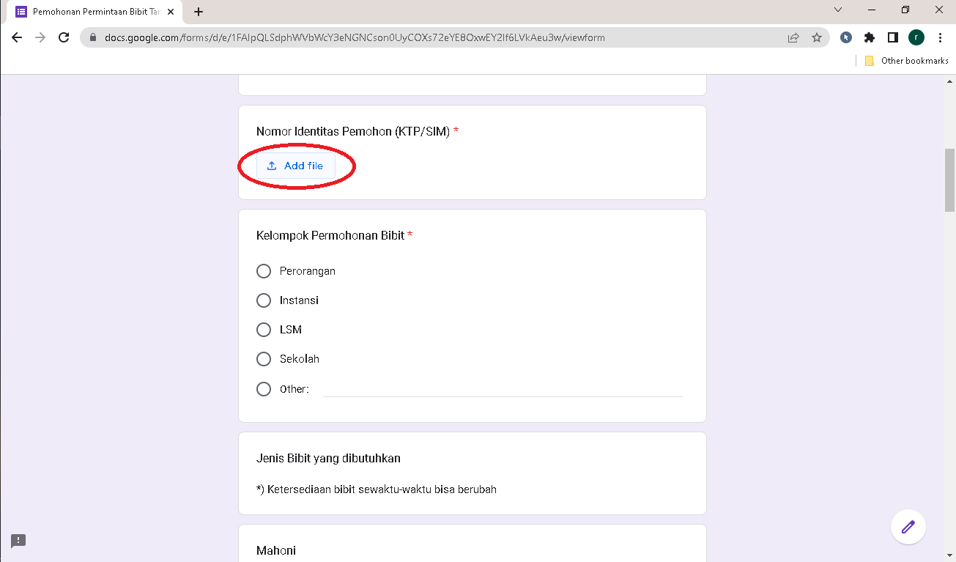
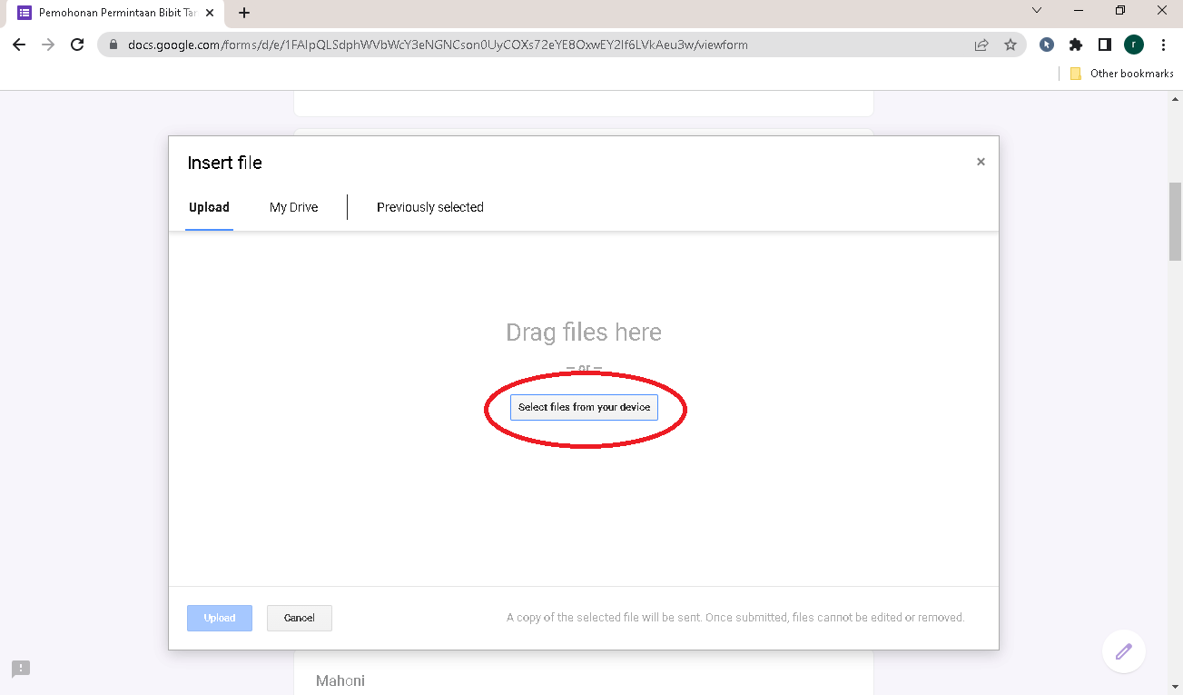
5. Setelah selesai mengisi formulir klik “Sumbit” agar data dapat tersimpan
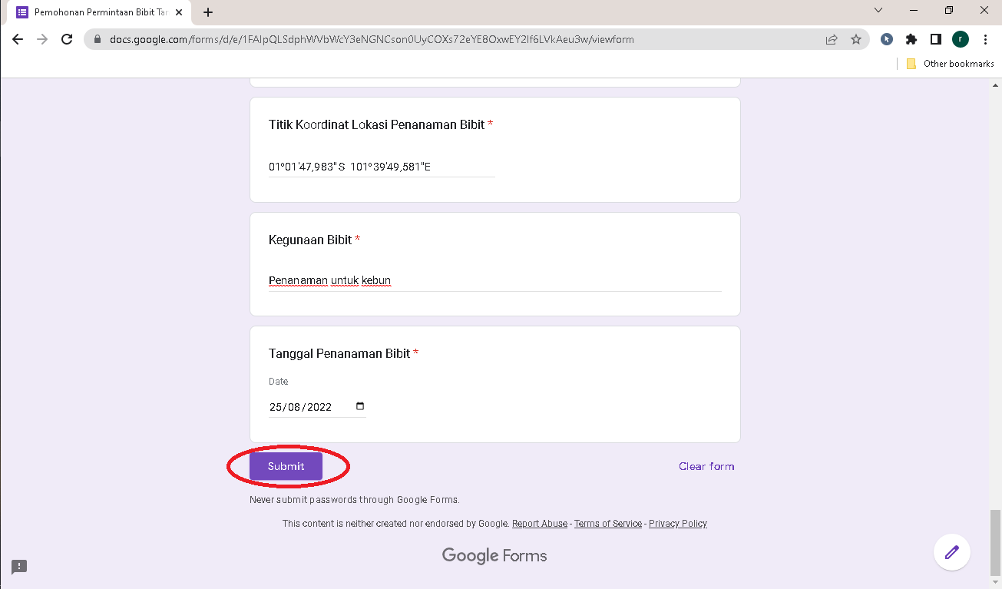
6. Petugas akan menindaklanjuti pelayanan maksimal 1 x 24 jam. Jika ingin mengetahui tentang ketersediaan bibit secara detail maka bisa menghubungi no WA yang tertera pada kop Google Form
